Stowarzyszenie Rodzin Osób z Zespołem Downa "Ukryty Skarb" w Lublinie,
Katedry: Psychoterapii i Psychologii Zdrowia oraz Pedagogiki Specjalnej KUL
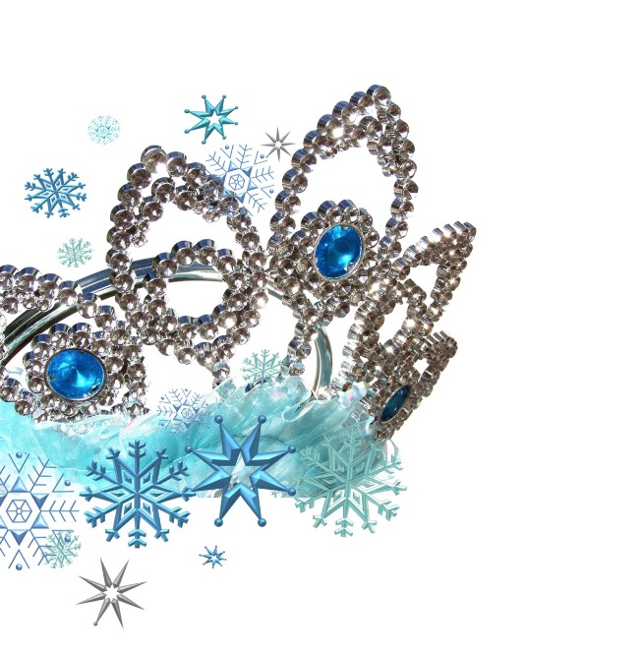
Zapraszają na spektakl :
„Królewna Śnieżka
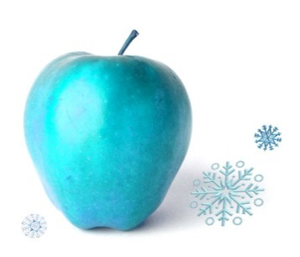
i Krasnoludki”

w wykonaniu grupy teatralnej
młodzieży z niepełnosprawnością intelektualną
ze Stowarzyszenia Twórczości Artystycznej Osób z Zespołem Downa "OPATRZNOŚĆ" w Radomiu

18 listopada 2015 (środa), godz. 15.00, Stara Aula KUL
*** Wstęp wolny ***
Serdecznie zapraszamy!

Udział biorą: Elżbieta Siczek, Kacper Waniewski, Ewa Wojtysiak, Konrad Niedziałek, Wojciech Niewiadomski, Izabela Majcher, Wojciech Dobrasiewicz, Artur Opala, Rafał Olan, Paulina Okrój, Zuzanna Sulima, Tomasz Tom, Anna Niewczas, Joanna Jasińska, Dominika Pietruszka, Ewelina Gawor, Mateusz Gondek, Alicja Ziętek, Iwona Pijarska, WOLONTARIUSZE: Wiktoria Frejtak, Monika Gaworska, Dominika Frejtak, Krzysztof Sikora, Julia Woźniak, Maja Laskowska. SCENARIUSZ: Dorota Niedziałek, SCENOGRAFIA: Krzysztof Ciecieląg. PRACA Z AKTORAMI: Beata Sikora i Dorota Niedziałek.

